PENGARUH POINT OF PURCHASE DAN STORE ATMOSPHERE TERHADAP IMPULSE BUYING KONSUMEN DI INDOMARET JOMBANG KOTA

SKRIPSI

Untuk memenuhi Sebagian Syarat
Memperoleh Gelar Sarjana (S-1)

Program Studi Manajemen

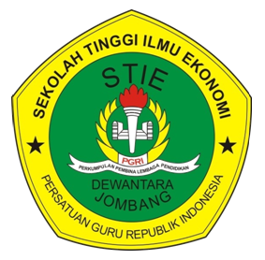

DWI ANGGRAINI
1461130

SEKOLAH TINGGI ILMU EKONOMI(STIE)
PGRI DEWANTARA JOMBANG
2018

